一、選擇題：80分

（ D ）1. 可承受拉力及推力的機件為 (A)電磁機件 (B)撓性體機件 (C)流體機件 (D)剛體機件。
（ C ）2. 下列何者螺紋之螺紋角不是60度？ (A)美國標準螺紋 (B)統一標準螺紋 (C)惠氏螺紋 (D)尖V形螺紋。
（ D ）3. 使用墊圈的目的，下列何者是錯誤的？ (A)螺帽有較好的承面 (B)維持一種彈性的抵抗力產生封閉作用 (C)增加摩擦面 (D)增加效率。
（ C ）4. 螺紋之螺旋角為β，導程角為α，則其α＋β為 (A)30° (B)60° (C)90° (D)120°。
（ B ）5. 12輕級平墊圈的註記中，12是指墊圈之 (A)外徑 (B)內徑 (C)平均直徑 (D)厚度。
（ C ）6. 下列有關機件、機構與機械之敘述，何者正確？ (A)機件為機械之集合體 (B)機件為機構之集合體 (C)機構為機件之集合體 (D)機構為機械之集合體。
（ D ）7.下列何者之主要功能不是用來傳達動力的？ (A)方形 (B)梯形 (C)鋸齒形 (D)管用 螺紋。
（ C ）8. 製造容易，磨損後亦易調整之螺紋為 (A)韋氏螺紋 (B)方螺紋 (C)梯形螺紋 (D)美國標準螺紋。
（ B ）9.在螺帽鎖緊裝置中，下列哪一種鎖緊裝置屬於確閉鎖緊裝置？(A)開槽螺帽(B)堡形螺帽 (C)錐形底部螺帽
(D)砂輪機心軸的鎖緊裝置。
（ A ）10. 軸承是機械中之 (A)固定機件 (B)活動機件 (C)連結機件 (D)傳動機件。
（ D ）11.三線螺紋每轉一周可前進6mm，則螺距為多少mm？ (A) 8 (B) 6 (C) 4 (D) 2 mm。
（ D ） 12. 在機械用途上，使用最廣的螺帽為 (A)翼形螺帽 (B)方形螺帽 (C)環首螺帽 (D)六角螺帽。
（ B ）13. 構成一鏈，最少需要幾根連桿？ (A)2 (B)3 (C)4 (D)5。
（ B ） 14. 斜面之機械利益與斜角之 (A)正切值 (B)正弦值 (C)正割值 (D)餘割值 成反比。
（ C ）15. 通常左螺紋註記時，加上何種英文字母？ (A)RH (B)SH (C)LH (D)FH。
（ C ）16. 下列有關墊圈目的之敘述，何者正確？ (A)阻絕承壓材料與空氣的接觸，避免生鏽 (B)增加剛性 (C)防止螺帽鬆脫 (D)防止汙垢，清潔容易。
（ B ）17. 常用於CNC工具機之滾珠螺紋，其滾珠與螺紋槽間之接觸方式為(A)迴轉對 (B)高對 (C)低對 (D)滑動對。
（ D ） 18. 公制梯形螺紋的螺紋角是 (A)29° (B)55° (C)60° (D)30°。
（ C ）19. 堡形螺帽上開有數條槽孔，可放入開口銷，其裝置目的為 (A)使用上較美觀 (B)易於拆卸螺帽 (C)防止螺帽鬆脫 (D)減輕螺帽受力變形。
（ C ）20. 機械上有用的機構，至少需要 (A)二連桿 (B)三連桿 (C)四連桿 (D)五連桿。
（ C ） 21. 下列標註何者屬於統一螺紋細牙？ (A)M20×2.5 (B)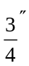－10UNC (C)－10UNF (D)－10NF。
（ C ）22. 下列何種螺紋不適於傳遞動力？ (A)方螺紋 (B)梯形螺紋 (C)圓螺紋 (D)滾珠螺紋。
（ B ）23. 螺栓規格L－2N－M8×1.25×50－1，其中1.25為 (A)螺紋外徑(B)螺距 (C)螺紋長度 (D)配合等級。
（ C ）24. 凡二機接觸者，且兩機件件為面間同時具有直線與迴轉運動者，稱為 (A)滑動對 (B)迴轉對 (C)螺旋對 (D)高對。
（ C ） 25. 螺紋旋轉一周所移動的軸向距離稱為 (A)節距 (B)接合長度 (C)導程 (D)螺紋厚度。
（ C ）26. 用於常須鬆卸之處的螺帽為 (A)六角螺帽 (B)有槽螺帽 (C)蝶形螺帽 (D)環首螺帽。
（ B ）27. 如圖所示，螺旋之導程為10mm，迴轉半徑R為25cm，摩擦的損失為20％，則以20N之力F能旋起懸於B螺旋套上之重物W多少N？（註：π≒3.14） (A)3140 (B)2512 (C)3000 (D)3500。
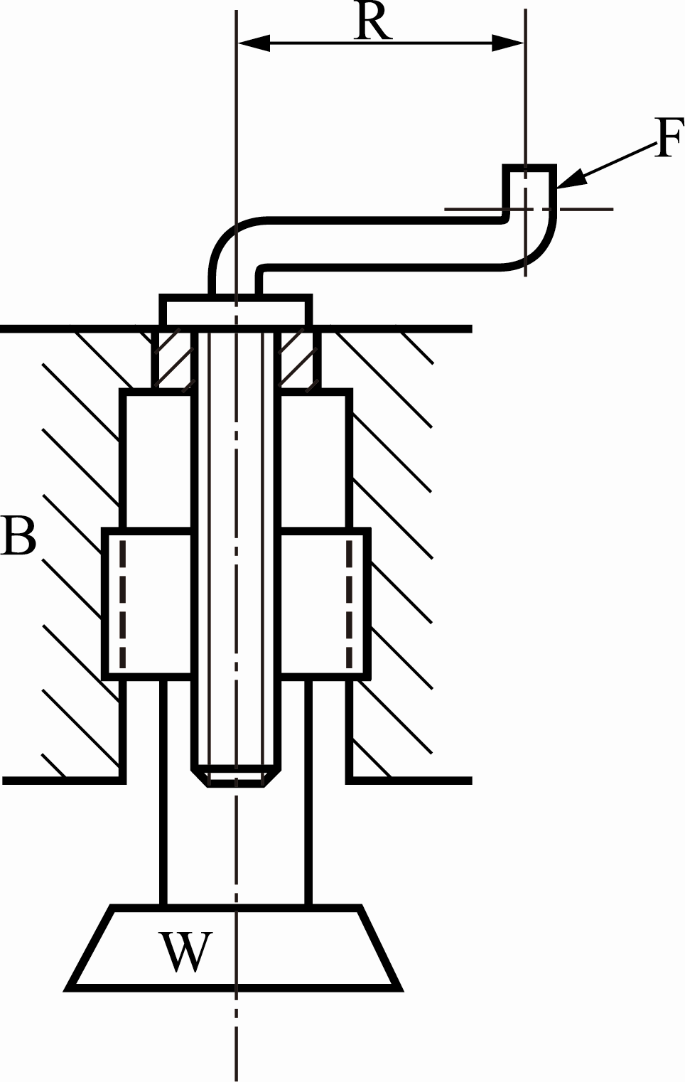

（ A ） 28. 對剛體定義之描述，下列何者正確？ (A)一個不因外力作用而改變其上任意二點之距離者 (B)一個不因外力作用而產生旋轉之物體 (C)一個不因外力作用而產生移動之物體 (D)一個不因外力作用而產生塑性變形之物體。
（ A ）29. 差動螺旋中，其兩部螺紋之 (A)導程不同，螺紋方向相同 (B)導程不同，螺紋方向相反 (C)導程及螺紋方向均相同 (D)導程相同，螺紋方向相反。
（ C ）30. D為螺栓直徑，則正規級螺栓頭的厚度為 (A)D (B)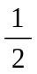D (C) 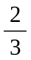D (D)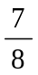D。
（ D ） 31. 由一群抗力體組合，除能產生預期運動外，還能接受能源，產生其他效應或作功者稱為 (A)結構 (B)機構 (C)機件 (D)機械。
（ D ）32. 機械的從動件輸出之力對於主動件輸入之力的比值，下列何項符合這個定義的敘述？ (A)速比 (B)功的原理 (C)機械效率 (D)機械利益。
（ A ）33.二個機件相接觸狀態為低對時，係指二機件之間成 (A)面接觸 (B)線接觸 (C)點接觸 (D)體接觸。
（ C ）34. 設一螺旋機構，其手柄長為R，導程為L，螺距為P，若不考慮摩擦，則其機械利益為 (A)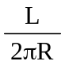 (B)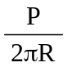 (C)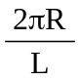 (D) 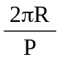。
（ A ）35. 規格為M15×1.5×30之螺栓，下列說明何者正確？ (A)外徑15mm (B)外徑1.5mm (C)節距30mm (D)螺紋長度15mm。
（ D ）36. 組成機械的基本元素，稱為 (A)機械 (B)機構 (C)機器 (D)機件。
（ B ）37. 以下敘述何者錯誤？ (A)統一螺紋代表細牙螺紋之符號為UNF (B)M60－2之螺栓表示節徑60 mm二級螺紋 (C)雙線螺紋之導程是螺距之二倍 (D)方螺紋能傳達較大的動力。
（ D ）38. CNC工具機為提高精密度及移動速度，導螺桿都採用 (A)方形牙 (B)梯形牙 (C)V形牙 (D)滾珠 導螺桿。
（ B ）39. 三線螺紋之螺旋線端相隔幾度？ (A)90° (B)120° (C)180° (D)360°。
（ B ）40. 電燈泡接頭用之螺紋為 (A)韋氏螺紋 (B)圓形螺紋 (C)國際公制螺紋 (D)美國標準螺紋。

二、計算題：20分。

- 請研判下列各圖為何種運動鏈？須分別算出每題的機件數及對偶數，並有計算過程才給分。

(A)  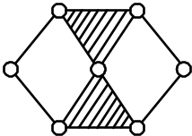 | (B)  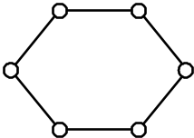 | (C)  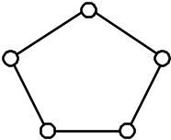 | (D)  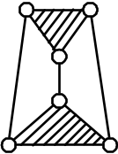 | (E)  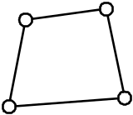
答： (A)圖：機件數N=6，對偶數P=7，符合P=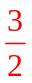N－2，為拘束鏈。
(B)圖：機件數N=6，對偶數P=6，符合P<N－2，為無拘束鏈。
(C)圖：機件數N=5，對偶數P=5，符合P<N－2，為無拘束鏈。
(D)圖：機件數N=5，對偶數P=6，符合P>N－2，為呆鏈（固定鏈）。
(E)圖：機件數N=4，對偶數P=4，符合P=N－2，為拘束鏈。

